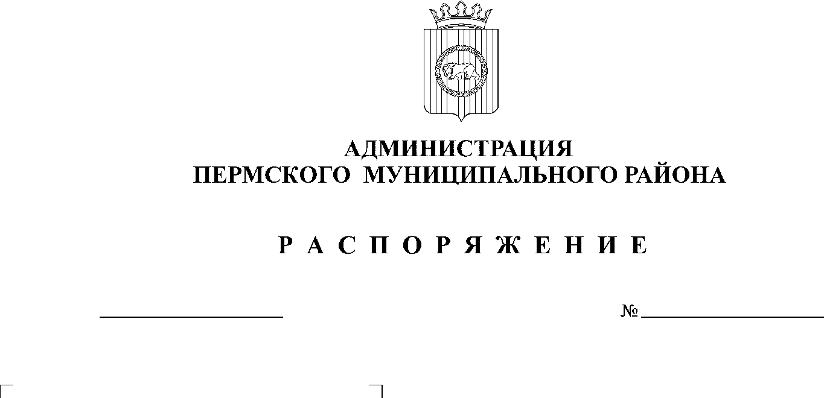

11.06.2019
89

В соответствии с Указом губернатора Пермского края от 19 июля 2012 г. № 44 «О мерах по реализации отдельных положений законодательства Российской Федерации в сфере противодействия коррупции на муниципальной службе в Пермском крае», распоряжением администрации Пермского муниципального района от 29.05.2019 № 81 «О комиссии по соблюдению требований к служебному поведению муниципальных служащих администрации Пермского муниципального района и урегулированию конфликта интересов»:
1. Создать комиссию по соблюдению требований к служебному поведению муниципальных служащих администрации Пермского муниципального района и урегулированию конфликта интересов.
2. Утвердить прилагаемый состав комиссии по соблюдению требований к служебному поведению муниципальных служащих администрации Пермского муниципального района и урегулированию конфликта интересов.
3. Настоящее распоряжение вступает в силу со дня его подписания.
4. Настоящее распоряжение разместить на официальном сайте Пермского муниципального района www.permraion.ru.
5. Контроль исполнения настоящего распоряжения возложить на заместителя главы администрации Пермского муниципального района по вопросам обеспечения безопасности Н.Л. Коцофана.

Глава администрации
муниципального района В.Ю. Цветов

УТВЕРЖДЕН:
распоряжением администрации
Пермского муниципального района
от 11.06.2019 № 89

СОСТАВ КОМИССИИ
по соблюдению требований к служебному поведению муниципальных служащих администрации Пермского муниципального района и
урегулированию конфликта интересов

Председатель комиссии: Заместитель главы администрации Пермского муниципального района по вопросам обеспечения безопасности.

Заместитель председателя комиссии: Заместитель главы администрации Пермского муниципального района, руководитель аппарата администрации Пермского муниципального района.

Секретарь комиссии: Консультант по вопросам муниципальной службы и трудового права общего отдела аппарата администрации Пермского муниципального района.

Члены комиссии:
Начальник правового управления администрации Пермского муниципального района;

Заместитель руководителя аппарата администрации Пермского муниципального района;

Представитель аппарата главы и Земского Собрания Пермского муниципального района (по согласованию);

Представитель (представители) научных организаций и образовательных учреждений среднего, высшего и дополнительного профессионального образования, деятельность которых связана с муниципальной службой (по согласованию);

Представитель структурного подразделения Администрации губернатора Пермского края, осуществляющего полномочия органа по профилактике коррупционных и иных правонарушений, в случае рассмотрения вопросов, являющихся основанием для увольнения муниципального служащего в связи с утратой доверия (по согласованию).

